
مديرية التربية والتعليم للواء الجامعة
مدرسة علي رضا الركابي الأساسية للبنين التاريخ : / / 2025
الفصل الدراسي الاول الوقت :
الامتحان النهائي العام الدراسي 2025 / 2026
اسم الطالب ................................................... المادة : الرياضيات الصف : العاشر الشعبة ( ا – ب – ج - د )

(ملاحظة : اجب عن جميع الأسئلة وعددها 5 علمًا بأن عدد الصفحات 3 )
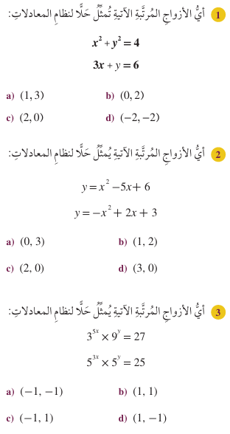
السؤال الاول: ضع دائرة حول رمز الاجابة الصحيحة ( 38 علامة)
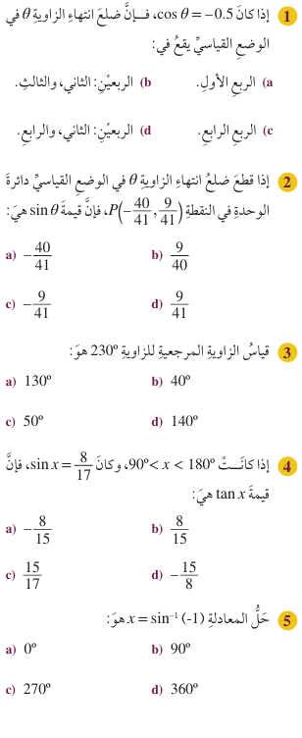

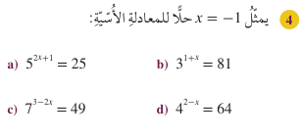

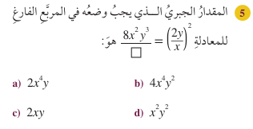
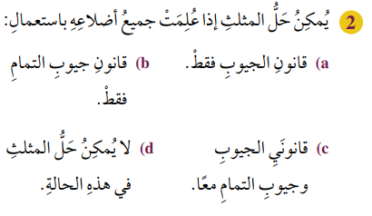

6 ) اي مما يلي معادلة دائرة الوحدة : 13) اي من المعادلات التالية يمثل دائرة :
أ) x² + y = 1 ب) x² - y = 5 أ) x² +3 y² - 4x +3y -5 = 0 ب) 6x² - 3 y² - 4x +3y -5 = 0
جـ) x² + y² = 1 د) x² + y² = 5 جـ) x² +4 y² - 4x +3y -5 = 0 4 د) 3x² - 3 y² - 4x +3y -5 = 0
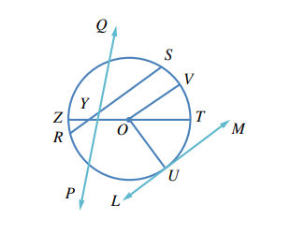

14) من الشكل الموضح جانبا , فإن القطعة المستقيمة ZT تمثل :
أ) مماسا ب) قطرا جـ) قاطعا د ) نصف قطر

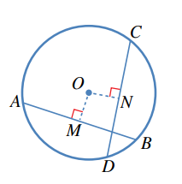
15) في الشكلِ المجاورِ، AB وCDَ وترانِ في دائرةٍ مركزُها O. إذا كانَ OM= ON،
وCN =12cmَ، فما طولُ AB؟
أ) 12 ب) 6 جـ) 24 د) 10
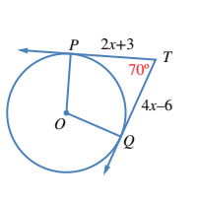
** في الشكل المجاور اجب عن الفقرتين 16 و 17 :
16) جد قيمة X :
أ) 4 ب) 4.5 جـ) 5 د) 5.5

17) جد قياس الزاوية POQ :
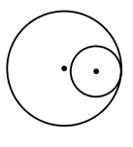
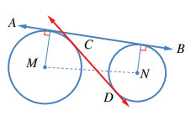
أ) 100 ب) 120 جـ) 90 د) 110
18) ما هو وضع الدائرتين التاليتين بالنسبة لبعضهم البعض في الشكل المجاور :
أ) متباعدتان ب) متماستان داخليا جـ) متماستان خارجيا د) متقاطعتان في نقطتين
19) من الشكل المجاور جد مماس مشترك داخلي :
أ) CD ب) MN جـ) AB د) BN
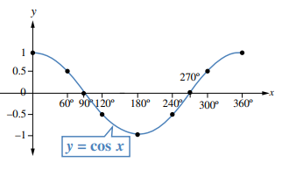
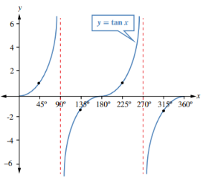
السؤال الثاني : حدد الاقترانات المثلثية التي لها التمثيلات البيانية التالية (6 علامات)
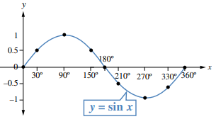

السؤال الثالث:
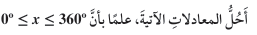
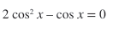
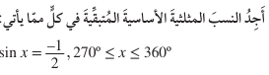
- (7 علامات) ب) (7 علامات)

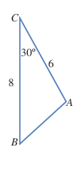
السؤال الرابع:اعتمادا على الشكل المجاور جد ما يلي : ( 14 علامة )

- مساحة المثلث

- طول الضلع AB

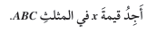
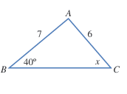
السؤال الخامس: علما بأن sin(40) = 0.75 ( 8 علامات)

انتهت الاسئلة

